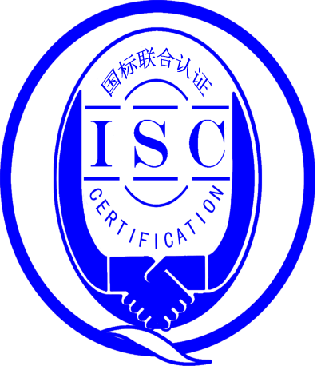

**测量管理体系**

**（****GB/T19022-2003/ISO10012:2003）**

**监督审核报告**

认 证 企 业：北京清环智慧水务科技有限公司

编 号： 0129-2018-2021

审核类型： 年度监督审核

编号：0129-2018-2021

**监督审核报告**

**一、基本情况**

|  |  |  |  |
| --- | --- | --- | --- |
| 企业名称 | 北京清环智慧水务科技有限公司 | 企业联系人 | 李 磊 |
| 认证证书编号 | ISC-2018-0320 | 证书有效期 | 2023-10-31 |
| 监督审核次数 | 第三次 | 本次监督时间 | 2021年10月30日 |
| 监督审核员  姓名及确认号 | 吴素平 ISC[S]0026  王晓巍 ISC[S]0342 | 监督审核涉及的区域或部门 | 硬件研发部  质检部、生产组  采购组 |

**二、监督审核内容**：

1.一年内违反法律法规或重大事故的情况：

一年内，公司日常运行中生产、经营、安全、销售及行政管理方面，未出现违反法律、法规问题或重大事故发生。

2.内部审核和管理评审的情况：

2.1内部审核的情况：企业每年进行一次内审，2021年09月15日，组织了测量管理体系内部审核，对体系涉及的所有部门进行了全要素的审核，发现了一个次要不符合项，在规定时间内采取了纠正措施，验证有效，已关闭。

2.2管理评审情况：2021年10月11日进行了管理评审，会议由公司的总经理委托管理者代表李磊主持，各部门负责人汇报了体系运行情况，会议肯定了公司测量管理体系的充分性、有效性和适宜性，形成了管理评审报告，满足要求。

3.为持续改进而策划的活动的进展企业对识别的关键测量过程进行了持续的控制，在去年审核以来的一年内,未有新增关键测量过程。查看了企业识别的7个重要及关键测量过程，抽查了关键测量过程“液位计测量误差测量过程”：

a)计量要求的导出和验证：查液位计测量误差测量过程，计量要求导出方法正确，验证满足测量过程要求。详见附件《计量要求导出及验证记录表》

b)测量不确定评定：查液位计测量误差测量过程，测量不确定度评定正确。详见附件《测量不确定度评定记录》

c)有效性确认：查液位计测量误差测量过程，采用比对法进行有效性确认，满足要求。详见附件《测量过程有效性确认记录》

d)测量过程的控制：查液位计测量误差测量过程，编制了控制规范，对测量人员、测量设备、测量环境进行控制，满足要求。详见附件《测量过程控制抽查表》

e)测量过程的监视：查液位计测量误差测量过程，采用统计技术进行控制和监视测量过程。详见《测量过程监视记录及控制图》

f)测量设备的溯源：企业未建立最高标准，测量设备全部委托外部校准机构“方溯认证检测研究院（深圳）有限公司、深圳市一量检测有限公司”校准。抽查5份测量设备校准证书，溯源满足要求。详见《测量设备溯源检查表》

4.能源管理情况：

公司主要耗能为水和电，年度总能耗为3.48吨标煤。不是重点用能单位。

5.对认证审核时提出的不符合项的纠正措施情况有表述：

1）、查硬件研发部生产组现场在用的测量设备，数显卡尺，0-150mm/0.01mm，编号Q-JL-007，张贴的校准机构的“合格证”，未按标准要求张贴“计量确认合格证”标识，不符合认证审核准则条款号：GB/T19022-2003标准6.2.4条款要求。

企业采取了纠正措施：现场查看了编号Q-JL-007，0-150mm/0.01mm数显卡尺张贴的“计量确认合格证”，确认日期：2021.10.28,有效期至2021.10.27，满足要求。

2）、查硬件研发部质检组的规格，1000mmꓫ1200mm大理石水平台，精度等级：国标00级（0.005mm/m）,未列入测量设备台账管理，且未检定校准,不符合认证审核准则条款号：GB/T19022-2003标准6.3.1条款要求。

企业采取了纠正措施：提供了规格，1000mmꓫ1200mm的大理石水平台，精度等级：国标00级（0.005mm/m）的校准证书（电子版，纸质版未收到），校准日期2021年10月28日，有效期至2022年10月27日，并列入了《测量设备台帐》进行管理，满足要求。

上年审核确定的二个次要不符合项，经审核组本次现场审核，通过对纠正措施工作的实施、完成情况跟踪及有效性进行现场查验，确认采取措施有效,同意关闭。

1. 对投诉的处理情况：

公司目前尚未接到客户在产品质量、能源、安全、现场管理等方面的投诉和纠纷。

1. 测量管理体系在实现获证客户目标方面的有效性及持续的运作控制情况：

查《测量管理体系手册》规定了公司的计量方针及五项质量目标 ，因企业规模较小未分解，硬件研发部负责组织各部门质量目标的实施，并对各部门落实质量目标进行督促检查，2021年质量目标按规定的内容和时间进行统计考核，完成情况较好。

1. 对企业组织任何变更的审核：

一年来企业的资质及组织机构无变更。

1. 标志的使用和（或）任何其他对认证资格引用的情况：

公司测量管理体系认证证书主要用于企业形象广告宣传、政府采购投标及多次用于投标加分等，公司对标志的使用，符合相关标准和规定。

10. 本次审核中未发现不符合情况。

**三、监督审核结论意见**(含需要说明的事项):

通过2021年10月30日，对北京清环智慧水务科技有限公司监督审核，验证了公司在去年审核以来的一年内，测量管理体系运作情况，公司领导重视体系运行和管理，体系文件得到有效实施，企业管理规范，无新增关键测量过程，检查了已识别的关键测量过程：液位计测量误差测量过程，测量过程受控、监视方法正确有效，重要测量人员能力受控，测量设备、测量环境、测量软件、测量记录及外部供方管理等各项工作。综上所述，审核组认为北京清环智慧水务科技有限公司测量管理体系，符合GB/T 19022-2003标准要求，对体系运行具有持续的有效性、符合性予以肯定。建议报请北京国标联合认证有限公司批准通过监督审核。

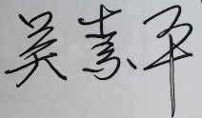

审核组组长（签字）： 日 期：2021.10.30

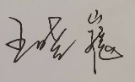

审核组成员(签字)： 日 期： 2021.10.30

北京国标联合认证有限公司(盖章) 日 期：